Escola Municipal de Educação Básica Augustinho Marcon.
Catanduvas, maio de 2021.
Diretora: Tatiana Bittencourt Menegat.
Assessora Técnica Pedagógica: Maristela Apª. Borella Baraúna.
Assessora Técnica Administrativa: Margarete Petter Dutra.
Professora: Soeli T.B. Dalacosta
Aluno(a): ______________________________________________
2º ano 01.

AULA 12 REMOTA – PROSEDI - 10/05 A 14/05
OLÁ QUERIDOS (A) ALUNOS (A), ESPERO QUE ESTEJAM TODOS BEM. SEGUIMOS COM AS NOSSAS ATIVIDADES DE PROSEDI, QUALQUER DÚVIDA ESTAMOS À DISPOSIÇÃO.
NESTE MÊS DE MAIO COMEMORAMOS O DIA DAS MÃES, UMA DATA MUITO ESPECIAL. PARA HOMENAGEÁ-LAS, VAMOS LER JUNTO COM OS FAMILIARES ESTE POEMA: “O PRESENTE MATERNO”. LEMBRANDO QUE, SE POR ALGUM MOTIVO NÃO MORAMOS COM A MAMÃE, PODEREMOS HOMENAGEAR QUEM ESTÁ NOS CUIDANDO.
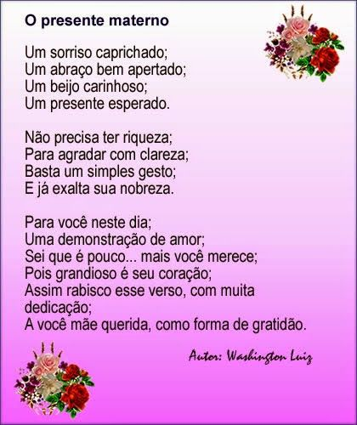
PARA DEMOSTRAR NOSSO CARINHO, VAMOS CONFECCIONAR UM LINDO CARTÃO.
PEGUE UMA FOLHA DE PAPEL OFÍCIO, DOBRE-A AO MEIO COMO SE FOSSE UM LIVRO, NA PARTE DA FRENTE DA FOLHA, FAÇA UM DESENHO OU RECORTE DE REVISTA OU JORNAL UMA FIGURA QUE REPRESENTE O CARINHO QUE VOCÊ TEM POR SUA MÃE, NA PARTE DE DENTRO, ESCREVA OU DESENHE UMA MENSAGEM. EXEMPLO: MÃE EU TE AMO!

